 

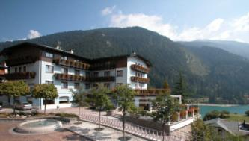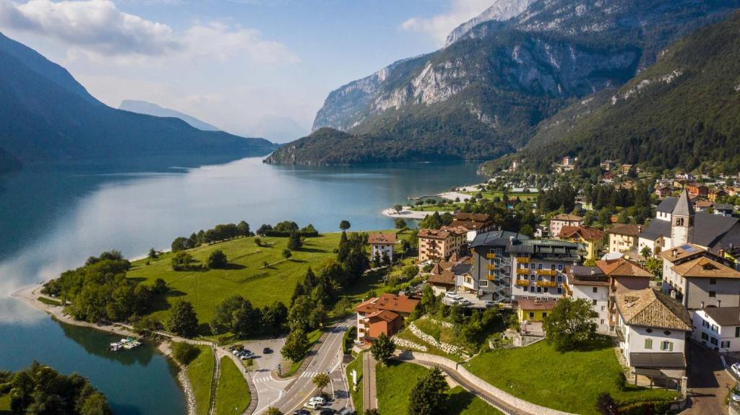

**HOTEL ARISTON\*\*\*+**

**Strona internetowa: http://www.aristonmolveno.it/homepage**

**TERMIN: 24.01-01.02.2026**

**ZAKWATEROWANIE:**

Hotel Ariston\*\*\* usytuowany jest w Molveno nad pięknym jeziorem, 5 minut jazdy autokarem do stoków Paganella. W hotelu jest narciarnia, bezpłatny dostęp do sieci internetu. Każdy pokój posiada balkon, telefon, tv-sat, suszarkę do włosów oraz sejf. Każdego ranka w hotelu serwowane jest urozmaicone śniadanie, obejmujące wędliny, sery i domowe ciasta. Szef kuchni specjalizuje się w potrawach kuchni lokalnej i włoskiej. Niedaleko ok. 200 m od hotelu zatrzymuje się skibus kursujący do Andalo. Od wyciągu narciarskiego, którym można dostać się do ośrodka narciarskiego Paganella, dzieli obiekt 5 km. Wyjazd do Molveno jest interesującą wyprawą dla narciarzy oraz wszystkich, którzy podziwiają góry i przyrodę, kochają wyprawy na rakietach i długie spacery po górskich lasach, lubią dobrze zjeść oraz napić się dobrego wina.

**Zapewniamy bezpłatny dowóz autokarem na stoki i z powrotem.** **Kursuje też skibus.**

**CENA: 590 euro + 850 zł (paliwo diesel do 7 zł )** zawiera następujące świadczenia:

1. Wyżywienie HB: **7 x śniadania wzmocnione +** **7 x obiadokolacje z wodą i 1/4/ l wina.**
2. 7 noclegów w pokojach 2,3 i 4 os. (6 pełnych dni na stokach narciarskich).
3. Ubezpieczenie: **KL 85.000 zł , NNW 10.000 zł, OC 100.000 zł** (PZU WOJAŻER).

**Prosimy uczestników o zabranie ze sobą karty EKUZ.**

1. Pilot/rezydent.
2. Transport autokarem LUX w obie strony (klimatyzacja, bar, video, WC) oraz dowóz na stoki i ze stoków. Skibus też kursuje.

**ZNIŻKI ZA POBYT DLA DZIECI:**

- Dziecko do 2 lat gratis w pokoju z dwiema osobami dorosłymi (z karnetem skipass).

- Dziecko 2 -7,99 lat 350 euro + 850 zł w pokoju z dwiema osobami dorosłymi (z karnetem skipass).

- Dziecko 8-11,99 lat koszt 450 + 850 zł w pokoju z dwiema osobami dorosłymi

**(+ opłata za karnet Junior)**

**Dzieci do lat 18 powinny być obowiązkowo wyposażone w kask narciarski.**

**Dodatkowo płatne:**

**- Opłata na Gwarancyjny Fundusz Pomocowy 10 zł - płatna wraz z zaliczką.**

- Dopłata do pokoju 1 osobowego 140 euro za pobyt.

- Opłata klimatyczna 21 euro za pobyt (dzieci do 14 lat nie płacą).

- Dodatkowe ubezpieczenie:

* Koszty rezygnacji: zwykłe 3% ceny imprezy lub z rozszerzeniem o zachorowanie na Covid 4,8% ceny imprezy (zgłoszone i opłacone do 7 dni po podpisaniu umowy); pełne z CP (choroby przewlekłe) 6,5% ceny imprezy (zgłoszone i opłacone do 2 dni po podpisaniu umowy).
* CP (choroby przewlekłe) - koszt 80 zł od osoby.

**Karnet Skipass - STOKI PAGANELLA 6 DNI**

* **DOROSŁY: 301 EURO + 5 euro kaucja**
* **JUNIOR UR. PO 01.01 2008 211 EURO + 5 euro kaucja**
* **DZIECKO GRATIS UR.PO 01.01.2018**

**(wymagany dokument tożsamości dla JUNIOR ORAZ DLA DZIECKA ur. po 2018 roku )**

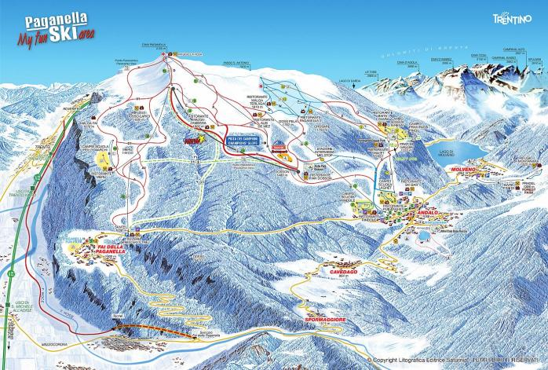

**Paganella**

Paganella jest ośrodkiem narciarskim położonym między 1040 m n.p.m. a 2125 m n.p.m., oferującym 50 km różnorodnych długich i wspaniale przygotowanych tras oraz nowoczesnych wyciągów Ośrodek otaczają wspaniałe szczyty Dolomitów. W niedalekim parku Adamello Brenta można podziwiać alpejską faunę i florę oraz wspaniałe widoki na dolinę Adygi. Tak bogata oferta tras czyni z tego ośrodka idealne miejsce na wyjazdy na narty. Cała stacja objęta **jest jednym z najnowocześniejszych na świecie systemów sztucznego naśnieżania**, co sprawia, że nawet na początku i końcu sezonu niezależnie od kaprysów pogody trasy są czynne i dobrze przygotowane. Miejsce jest świetnie przygotowane na przyjęcie dzieci i rozpoczynających przygodę narciarską w każdym wieku. Czekają na nich trasy niebieskie i życzliwi instruktorzy. Również zaawansowani pasjonaci tego pięknego sportu ściągają tu chętnie bo wśród licznych czerwonych tras są i takie, które spełniają wymagania wytrawnych narciarzy, sportowych wrażeń dostarcza trasa czarna Olimpionica 2 i otwarta w sezonie 2020 wraz z nowoczesnym wyciągiem kabinowym trasa. Ci, którzy lubią i znają ten sport zetkną się z pewnością zarówno na stokach jak i w licznych, bardzo pięknych schroniskach z pamiątkami po trenujących tu sportowych znakomitościach takich jak olimpijczyk **Bode Miller, czy obecny mistrz olimpijski Axel Lund Svindal,** a takżeinni znakomici amerykańscy i norwescy zawodnicy. **Paganella to dwie narciarskie nowości z 2019/20. Salette – Dosson nowoczesny 8 osobowy wyciąg kabinowy oraz wspaniała czerwona trasa narciarska „Pista dei Campioni” (Trasa Mistrzów) o nachyleniu idealnym dla stosowanych obecnie nowoczesnych nart i dokonywanych na nich długich karvingowych skrętów**. Ośrodek ten to dobry wybór również dla amatorów innych form aktywności na śniegu. Spacery w Molveno, biegi na nartach w Andalo po oświetlonych do godz. 22.00 trasach wokół jeziora, czy biegowych ścieżkach położonych w lesie, jazda na sankach czy łyżwiarstwo, są dodatkową zimową propozycją.  Głównymi miejscowościami w okolicy ośrodka są: Andalo, Molveno i Faedo. Można w nich znaleźć bazę noclegową, usługi gastronomiczne, a także wiele ciekawych atrakcji.

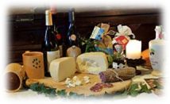 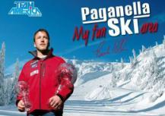

|  |  |
| --- | --- |
| ***Adriatyk Tour Katarzyna Wójciak***  ***ul. Armii Krajowej 190/1***  ***40-750 Katowice***[***adriatyktour@gmail.com***](about:blank)  ***Strona internetowa*** [***http://adriatyktour.com/***](about:blank)  ***tel/fax 0048 32 601 26 16*** | ***adriatyk_logo.jpg*** |

***Organizator Turystyki, wpis w rejestrze Marszałka Województwa Śląskiego – nr 857***



